Министерство науки и высшего образования Российской Федерации

Федеральное государственное бюджетное образовательное учреждение

высшего образования «Кубанский государственный университет»

Кафедра вычислительных технологий

**ОТЧЕТ**

о выполнении лабораторной работы № 3

по дисциплине «Обработка больших данных»

Выполнила:

Пономарь Д.С.

Проверила: доц.каф.ВТ

Приходько Т.А.

Краснодар

2025

**Тема работы:** работа с графиками и диаграммами в R.

**Цель работы:** научиться работать с графиками.

**Ход работы:**

1. Для вывода динамики олимпийских достижений необходимо собрать данные согласно варианту.

|  |  |
| --- | --- |
| Страна | Вид спорта |
| Норвегия | Парусный спорт |

Ниже приведена таблица результатов Олимпийских игр по заданному виду спорта с 1908 по 2024 год.

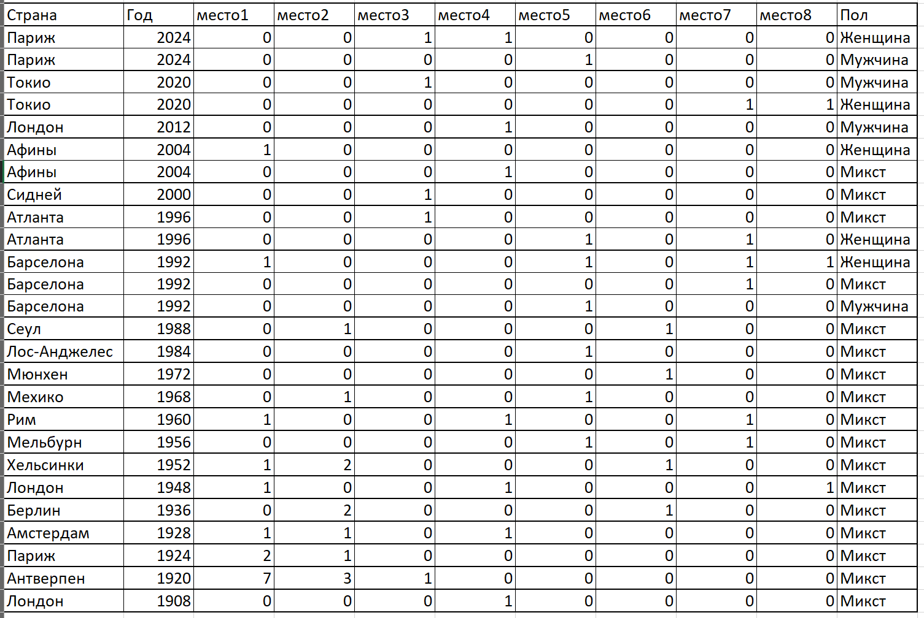

Рисунок 1 – Список достижений Норвегии по парусному спорту

1. Начнем анализ со столбчатой диаграммы по количеству мест 1-8 по каждой Олимпиаде.

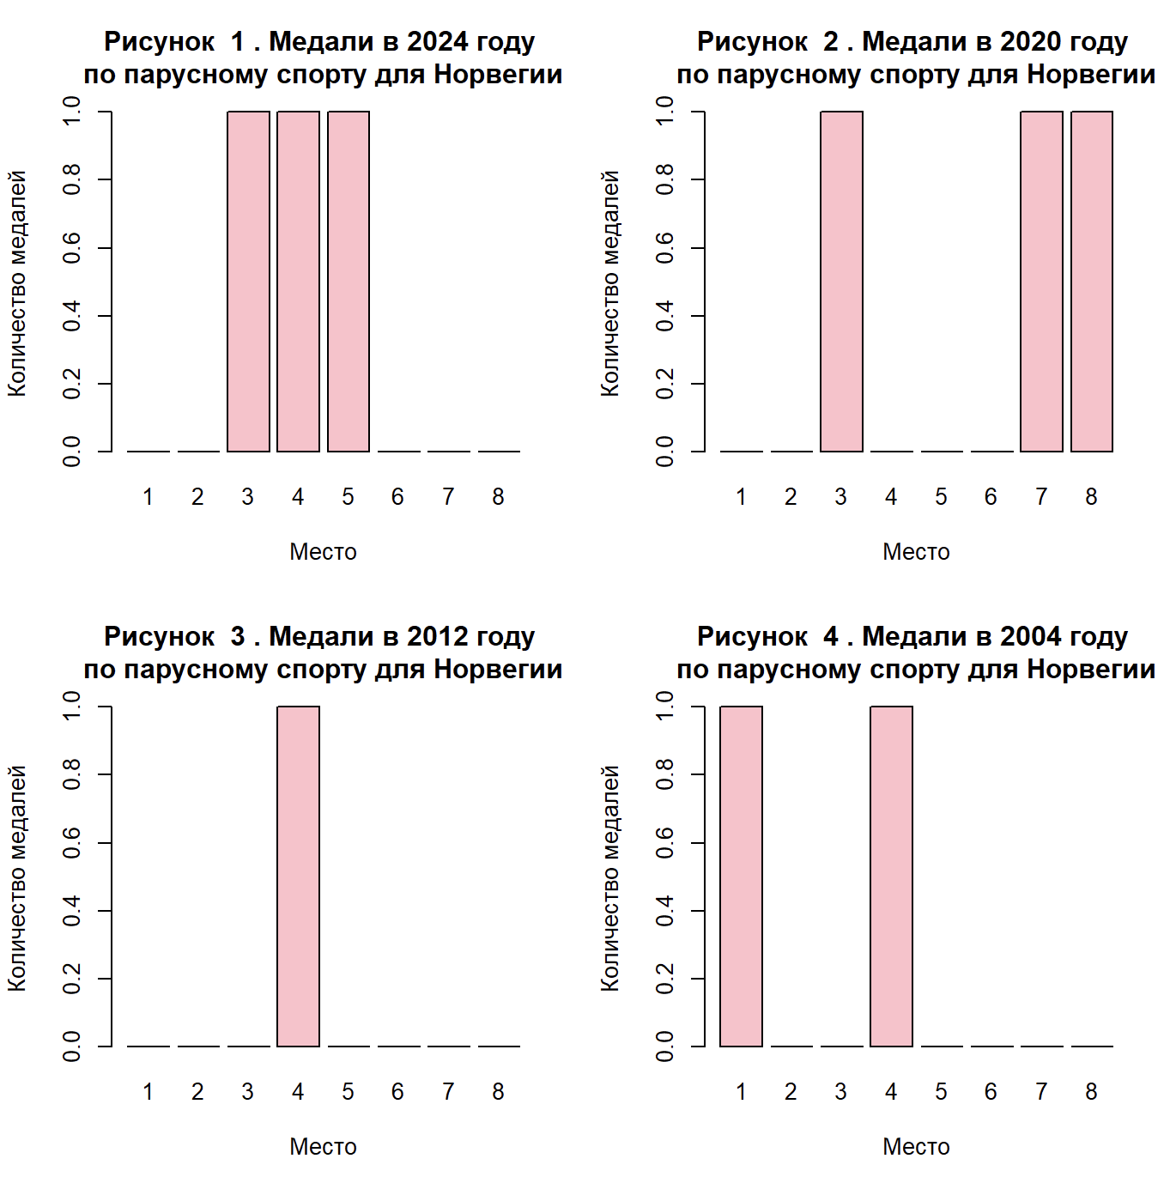

Рисунок 1 – Количество медалей в Олимпийских играх с 2004 по 2024 год

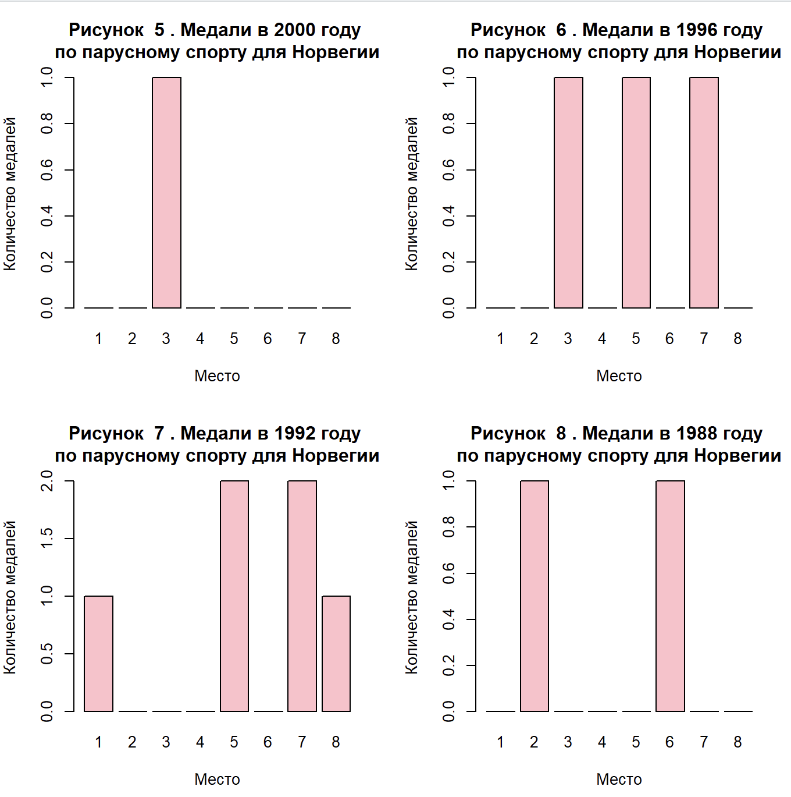

Рисунок 2 – Количество медалей в Олимпийских играх с 1988 по 2000 год

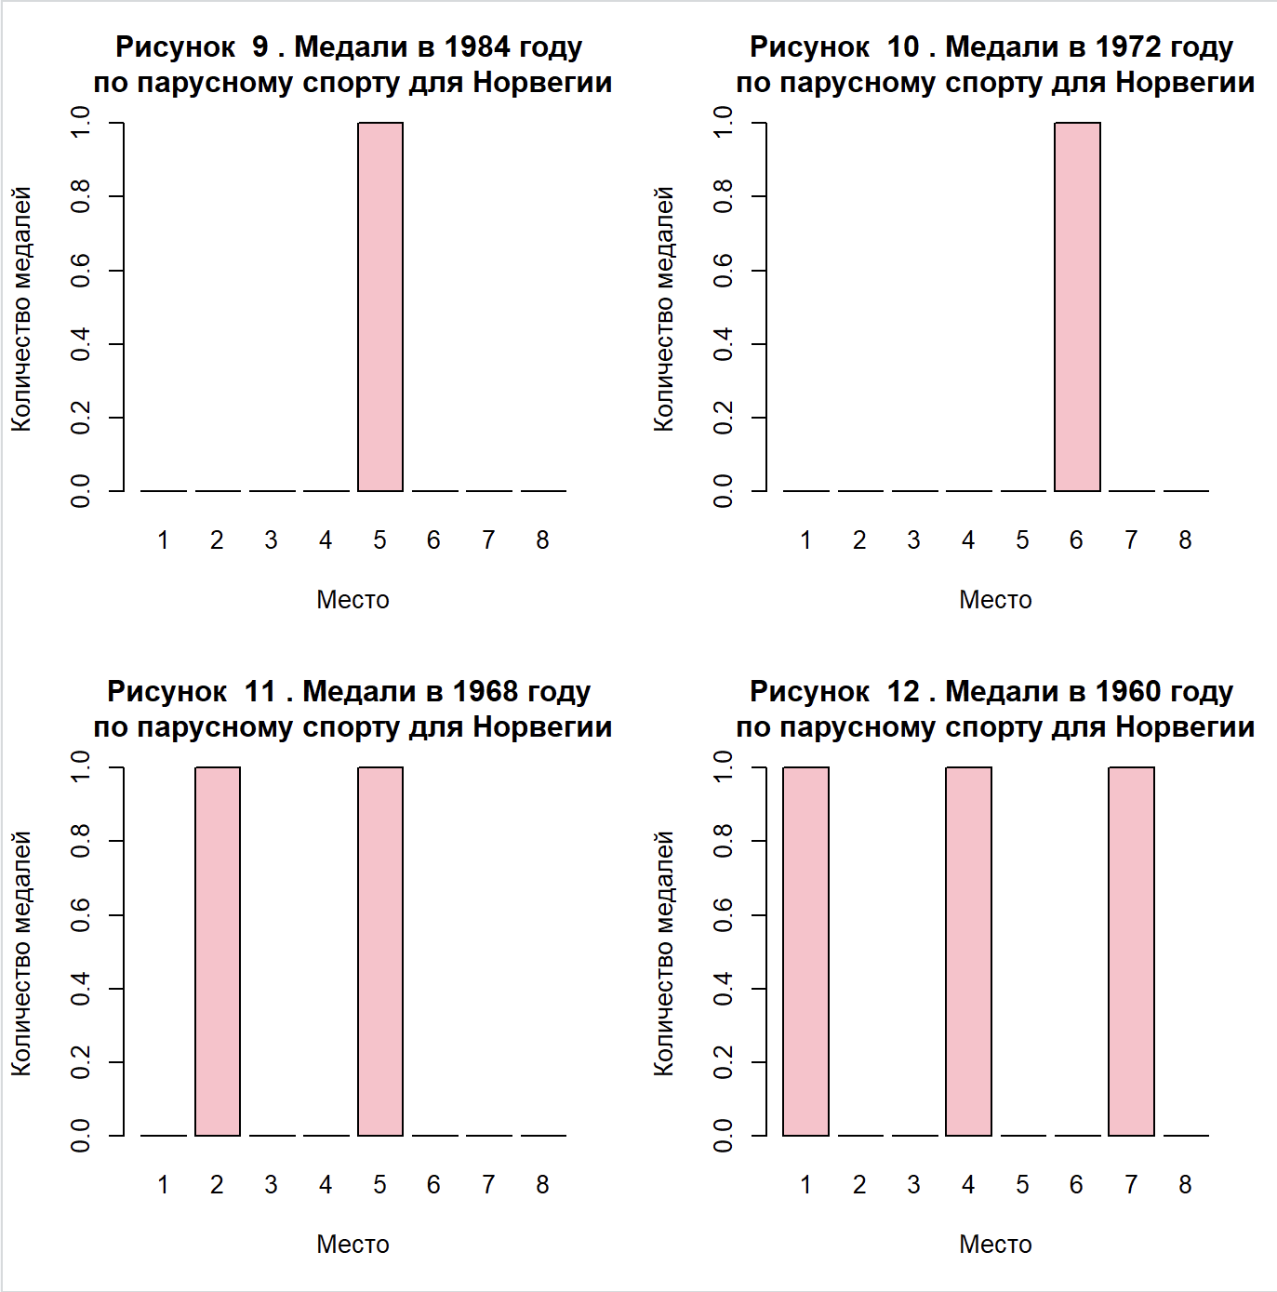

Рисунок 3 – Количество медалей в Олимпийских играх с 1960 по 1984 год

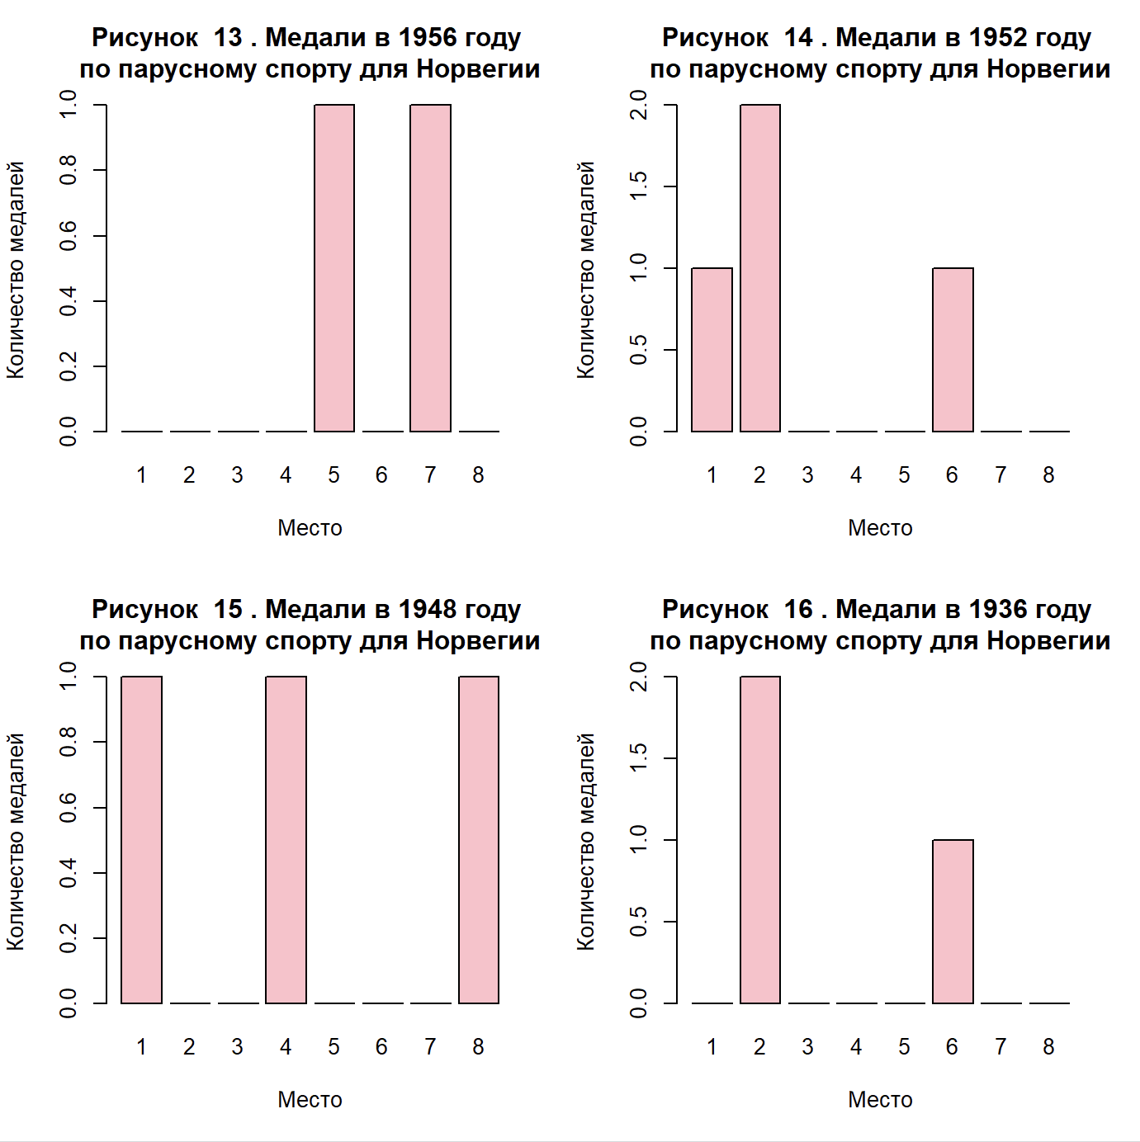

Рисунок 4 – Количество медалей в Олимпийских играх с 1936 по 1956 год

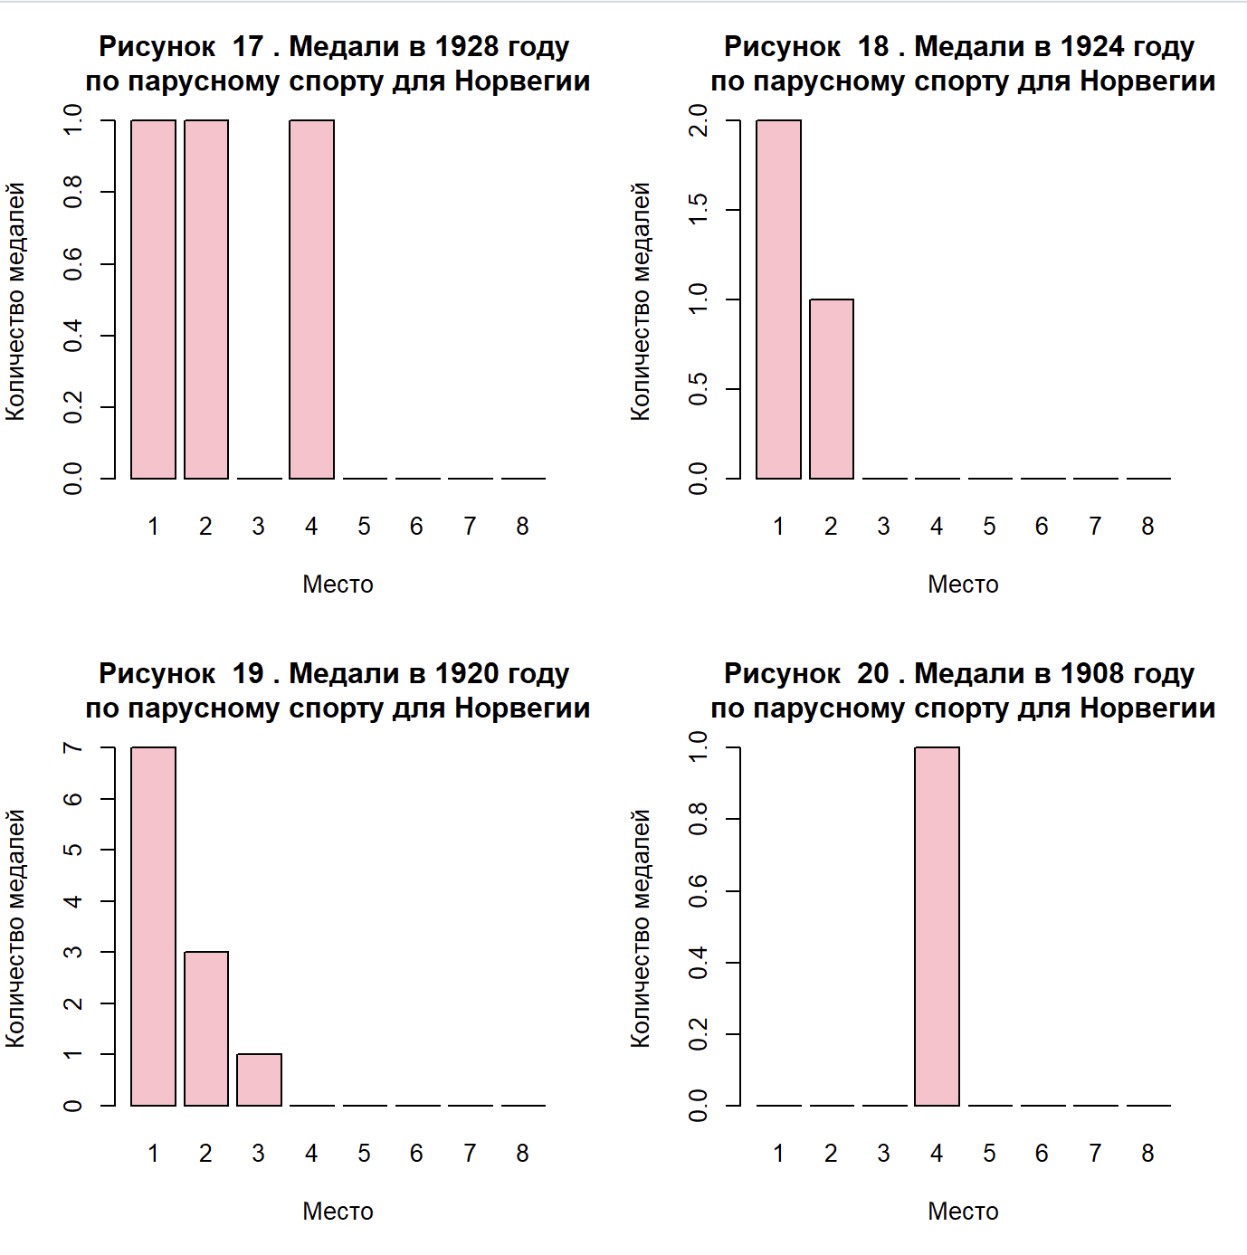

Рисунок 5 – Количество медалей в Олимпийских играх с 1908 по 1928 год

Нетрудно заметить, что практически в каждой олимпиаде общее количество медалей находится в пределах нескольких штук. Это может говорить о том, что в Норвегии парусный спорт не особо развит и распространен.

Если рассмотреть количество медалей для каждого места, сложно отследить какую-то тенденцию (например, что страна стабильно занимает призовые места или наоборот занимает места с 4 по 8).

В большинстве игр страна стабильно входит в топ-8 мест (найдется хотя бы 1 человек или команда, которые займут какое-нибудь из 8 мест).

Исключением является игра в 1920 году, где Норвегия по парусному спорту завоевала 11 медалей.

Причины такого явления могут быть следующие:

1. В этом году система оценивания отличается от остальных;
2. В олимпиаде не участвовали более сильные команды, которые участвовали в предыдущих/следующих играх.

Теперь рассмотрим круговые диаграммы для каждого пола по количеству золотых мест за все игры.

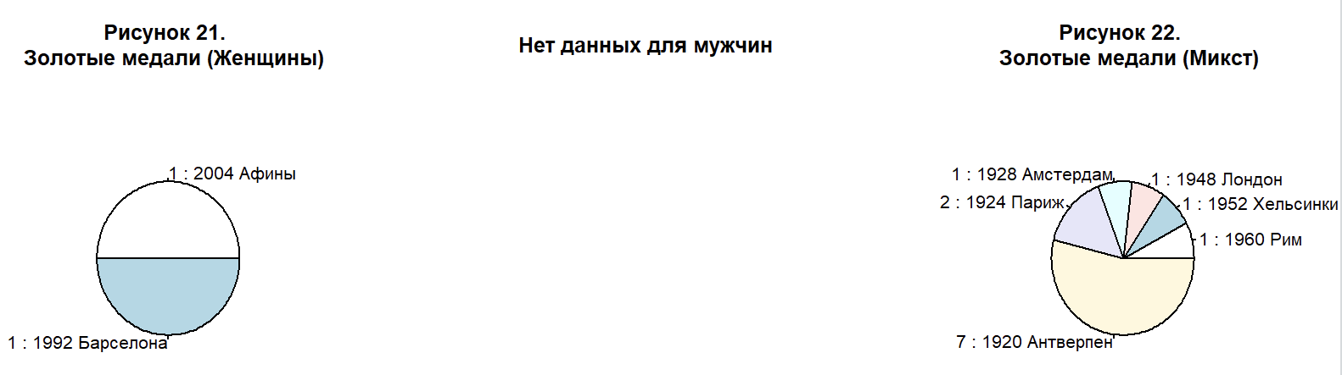

Рисунок 6 – Золотые медали для женщин, мужчин, микст

На диаграммах можно увидеть, что, как минимум, до 1960 года в данном виде спорта участвовали лишь команды (разделений мужчины/женщины не было).

Также можно заметить, что после 1960 года страна практически перестала выигрывать Олимпиаду по парусному спорту (помимо 2004 и 1992 годов для женщин).

На графике видно, что мужчины выигрывали лишь в командном участии (микст), и в целом в олимпиадах преимущественно участвуют команды, а не отдельные участники.

Рассмотрим функциональные графики, которые отобразят тенденцию получения призовых мест за последние 50 лет (для наглядности).

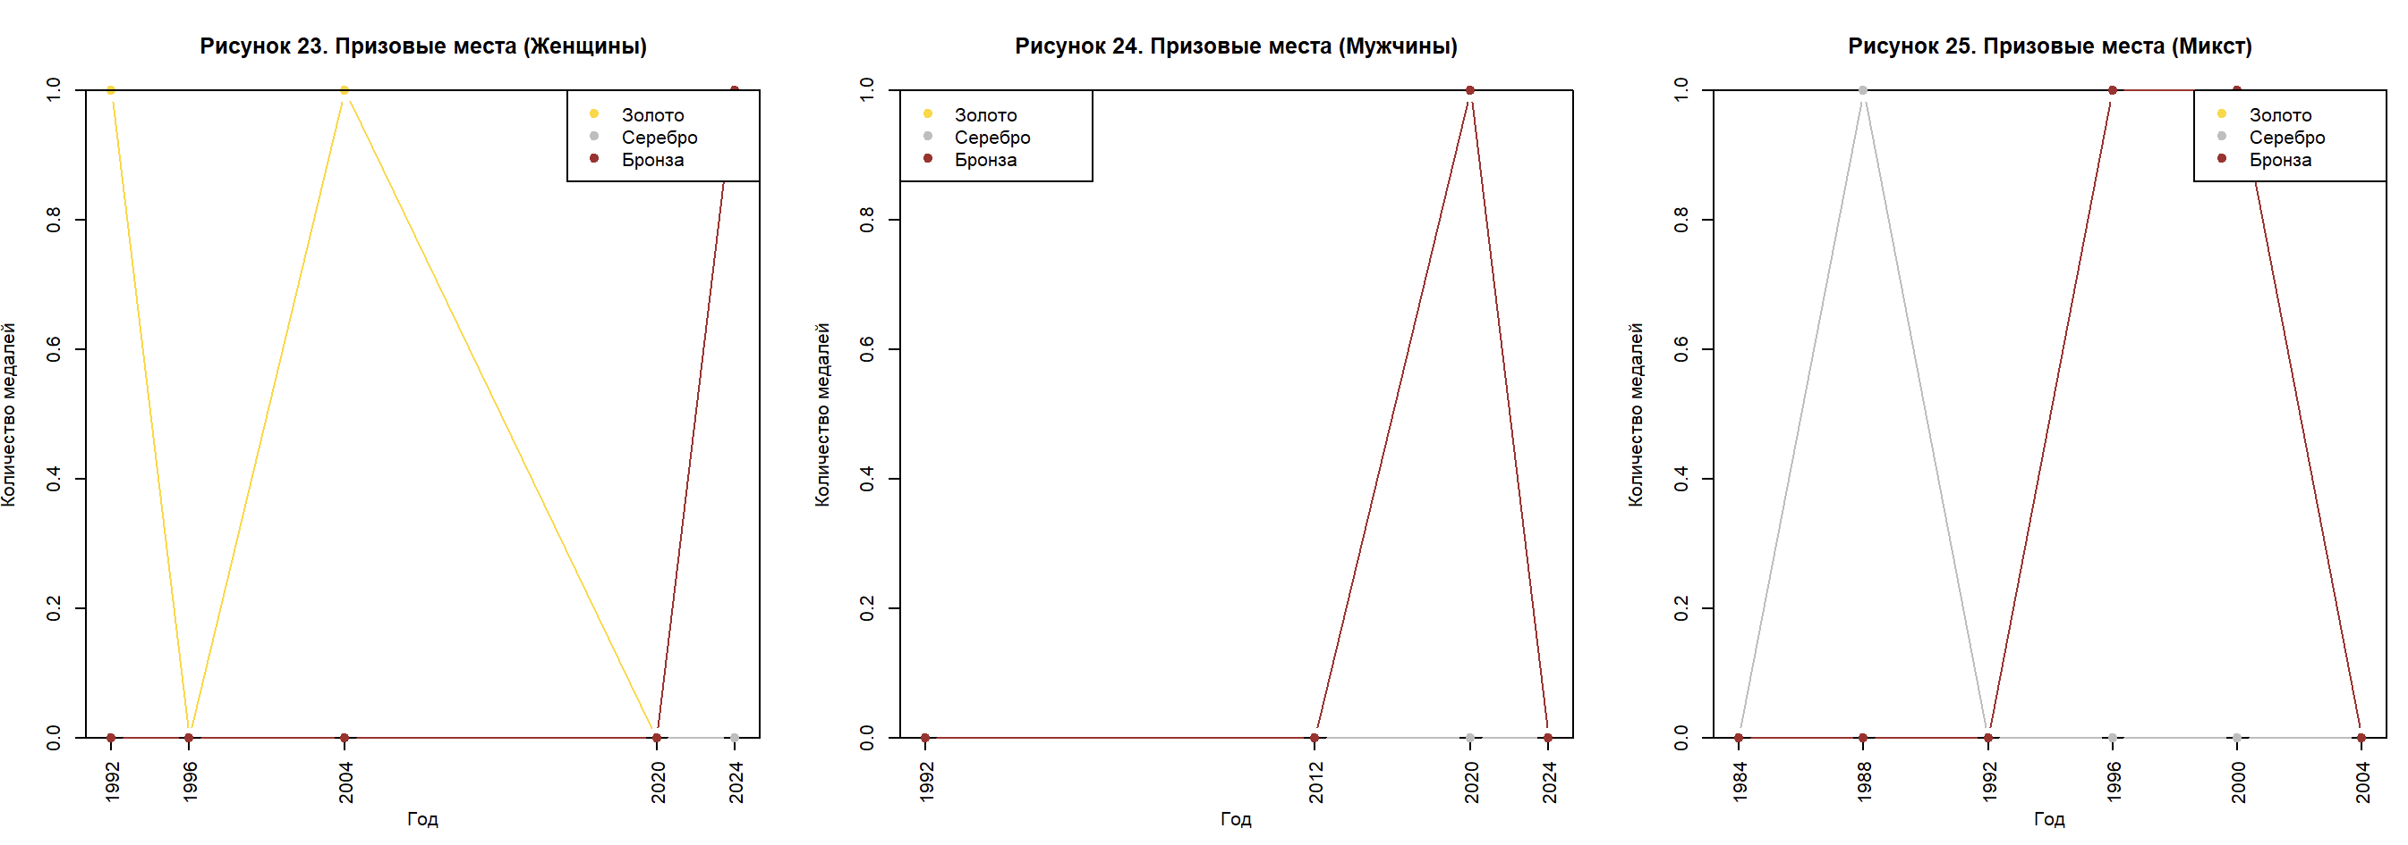

Рисунок 7 – Функциональные графики призовых мест

На графиках можно увидеть, что за последние 50 лет золотые медали завоевывали лишь женщины, серебро – команды, а бронзовые медали завоевывали все категории.

Но даже при этом графики не выглядят разнообразно, потому что количество выигранных медалей довольно мало и трудно выделить другие тенденции.

1. Рассмотрим последние по 3 последние летние и зимние Олимпиады.

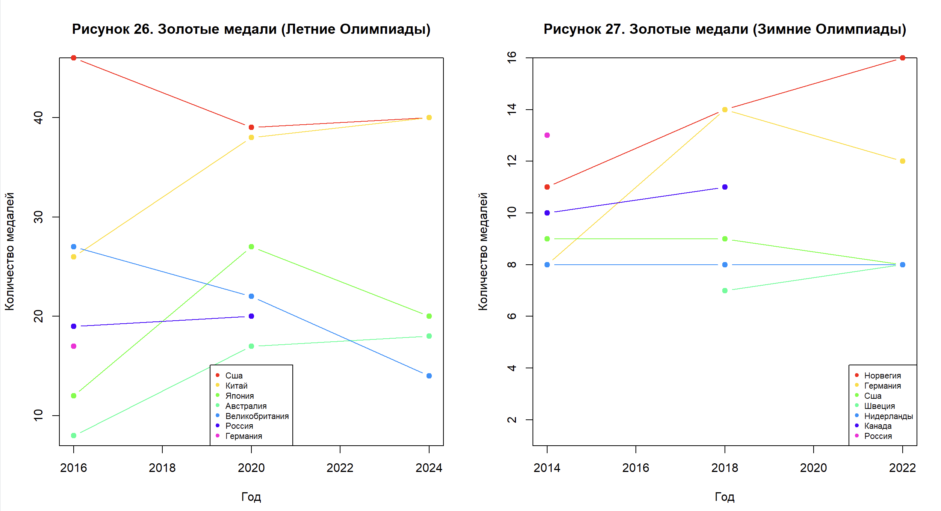

Рисунок 8 – Золотые медали для летних и зимних игр

На данных диаграммах можно проследить, что США, Россия и Германия являются лидерами как в летних, так и зимних играх.

Летние игры:

1. Наиболее стабильные результаты показывают США (три раза подряд побеждают в играх) и Канада;
2. Великобритания с каждой игрой падает в позициях, Австралия – растет, Германия выбилась в топ-7 лишь один раз.

Зимние игры:

1. Норвегия стабильно занимает лидирующие позиции и количество медалей растет с каждым годом;
2. США, Швеция и Нидерланды показывают стабильные результаты за последние три Олимпиады;
3. Северные страны занимают лидирующие позиции, в летних их нет.

Теперь рассмотрим призовые места для этих же стран.

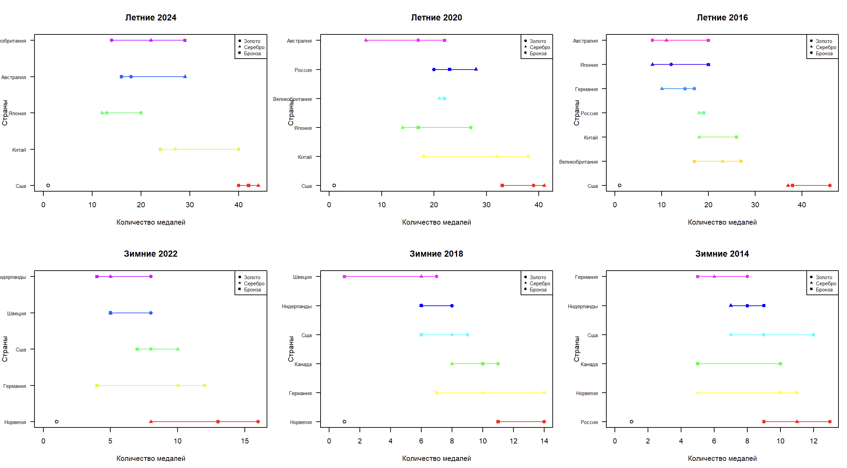

Рисунок 9 – Призовые места для каждой страны на играх

Если линии располагаются в правой части графика, это может говорить о том, что страна стабильно забирает весь пьедестал.

Если линия широкая, то можно увидеть за счет чего страна попала в топ, каких медалей страна набрала в наибольшем количестве. Например, Швеция в 2018 году набрала 7 золотых медалей, но всего 1 бронзовую, то есть страна занимала первые два места пьедестала.

Исходные данные, по которым строились графики:

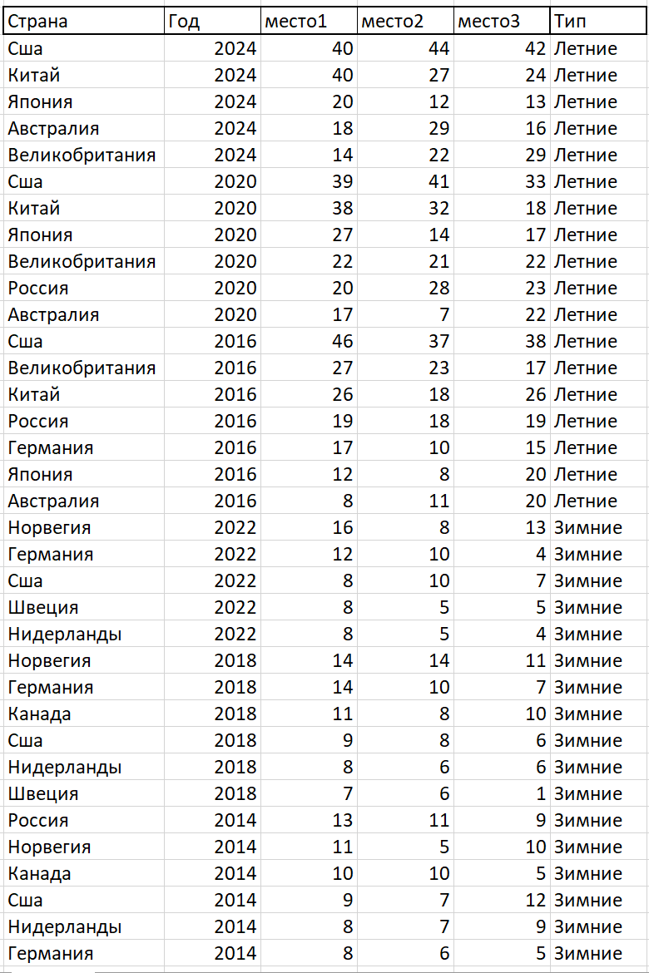

Рисунок 10 – Достижения стран за последние 6 игр

1. Теперь рассмотрим лидеров в Олимпийских играх по парусному спорту за последние 6 игр: Австралия, Великобритания, Нидерланды, Новая Зеландия, Китай. Данные страны стабильно занимают верхние места рейтинга.

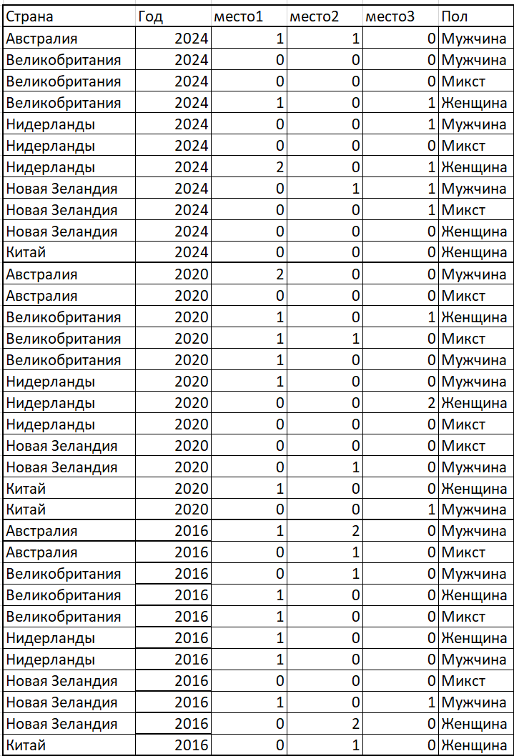

Рисунок 11 – Достижения лидеров по парусному спорту в 2016, 2020 и 2024 годах

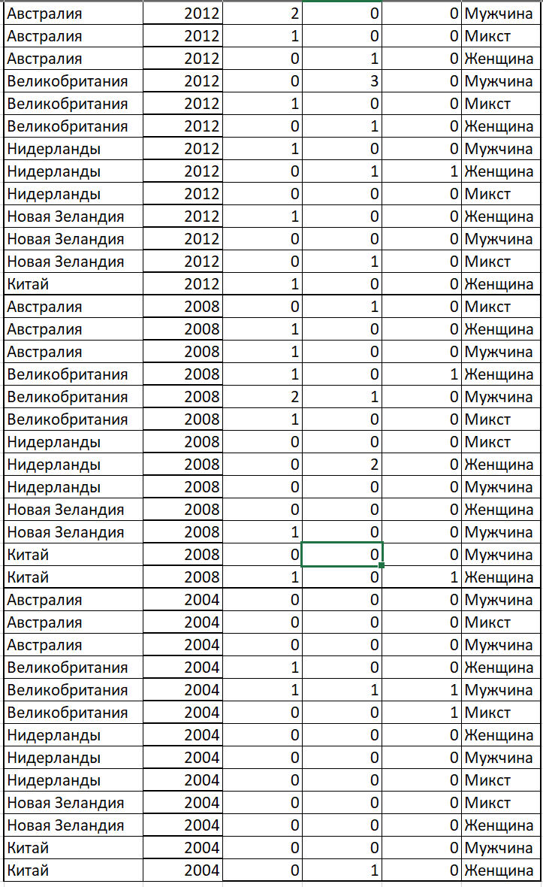

Рисунок 12 – Достижения лидеров по парусному спорту в 2012, 2008 и 2004 годах

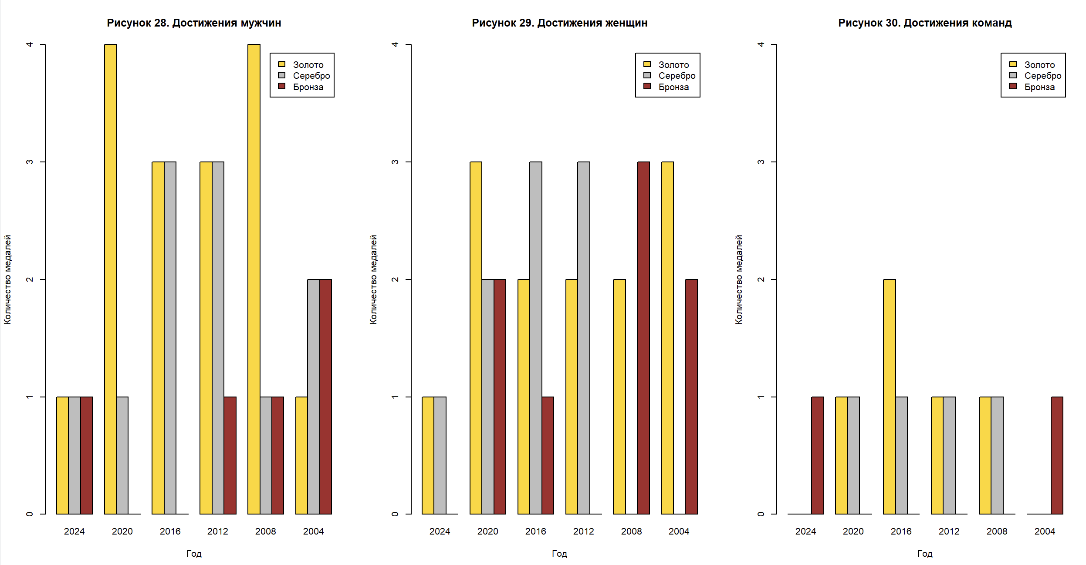

Рисунок 13 – Достижения всех групп по парусному спорту за последние 6 игр

На данных графиках можно заметить, что:

* команды получают стабильно меньше медалей, чем мужчины или женщины;
* женщины завоевывают наибольшее число медалей, среди всех групп;
* наибольшее число золотых медалей забирают мужчины;
* у мужчин наибольший контраст в медалях – если много золота, то мало/нет бронзы, много бронзы – мало золота;
* команды никогда не занимали весь пьедестал.
* мужчины либо занимают весь пьедестал, либо забирают большинство серебра и золота.

Рассмотрим круговые диаграммы золотых медалей для каждой категории.

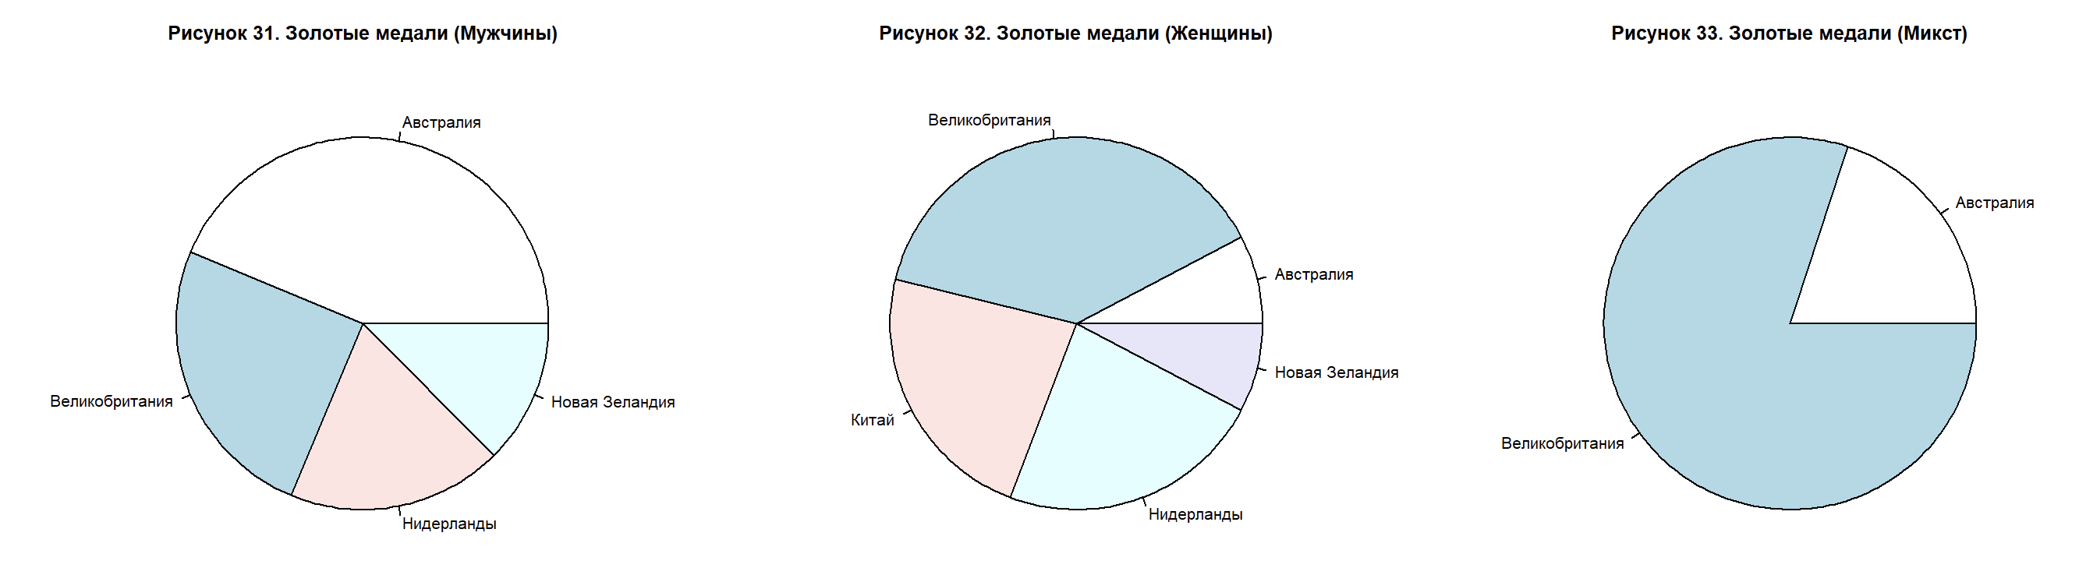

Рисунок 14 – Круговые диаграммы золотых медалей

Из данных диаграмм можно вынести:

1. В каждой категории есть страна, которая занимает преимущественно большую часть золотых медалей, причем у женщин и команд эта страна – Великобритания.
2. За последние игры команды лишь двух стран выигрывали Олимпиаду.
3. Женщины из каждой страны завоевывали золотые медали, чего не скажешь о мужчинах и женщинах.
4. Можно выделить 2 лидирующие страны – Австралия и Великобритания.

Рассмотрим функциональные графики достижений по категориям.

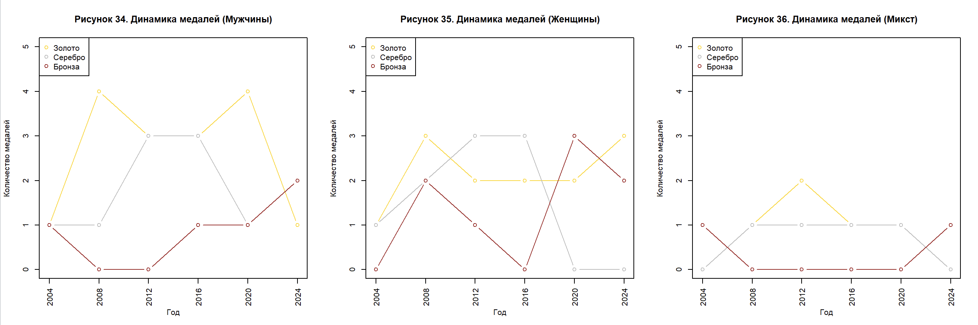

Рисунок 15 – Функциональные графики по категориями

Мужчины:

1. Среди всех мест пьедестала занимают в основном золотые медали;
2. Количество бронзовых медалей с каждым годом растет;
3. Количество золотых растет, значит серебряных – падает, и наоборот;

Женщины:

1. Нестабильная динамика получения бронзовых и серебряных медалей (резкий рост/падение);
2. Стабильно высокие результаты по получению золотых медалей;
3. За последние игры женщины перестали получать серебряные медали, зато получали много 1 и 3 мест;
4. Серебро растет, значит бронза падает, и наоборот.

Микст:

1. Самые худшие показатели среди всех категорий;
2. Наиболее высокий результат по золотым медалям, средний результат по серебряным, практически отсутствующие бронзовые медали.
3. Результаты по каждому из мест пьедестала максимально стабильные и предсказуемые.

Если сравнивать все три графика, то можно выделить то, что самое большое количество медалей всегда золотое.

У мужчин и команд динамика соответствует пьедесталу – больше всего золотых, средне серебряных, меньше всего бронзовых.

Самые непредсказуемые результаты у женщин.